Plein M LBK 2A – hoofdstuk 3 proefwerktoets 1
1 Welke vier personen zijn bij een rechtszaak aanwezig? (4pt)

__________________________

__________________________

__________________________

__________________________

2 Omcirkel de letter voor het juiste antwoord. (1pt)
Wat staat er in de Universele Verklaring van de Rechten van de Mens?
A plichten van alle mensen in de wereld C rechten en plichten van alle mensen in de wereld
B rechten van alle mensen in de wereld D straffen voor alle mensen in de wereld
3 Geef een voorbeeld van recht en een plicht die met school te maken hebben. (2pt)
Recht,____________________________________________________________________________
Plicht,____________________________________________________________________________

4 Omcirkel de juiste letter. (1pt)
Tijdens deze revolutie in 1798 kwam het volk in opstand tegen de koning.
A Bataafse Revolutie
B Franse Revolutie
C Mensenrechten revolutie

D Parlementaire revolutie

5 Omcirkel de juiste antwoorden. (1pt)

In 1995 woedde in Bosnië een burgeroorlog / oorlog / revolutie.
De Amerikanen / Nederlanders / Verenigde Naties besloten daarom om een leger te sturen om de strijdende partijen uit elkaar te houden.

5 Waarom zitten deze mensen waarschijnlijk in een tentenkamp? (3pt)
Maak een zin met de volgende woorden: asiel – vluchten – oorlog

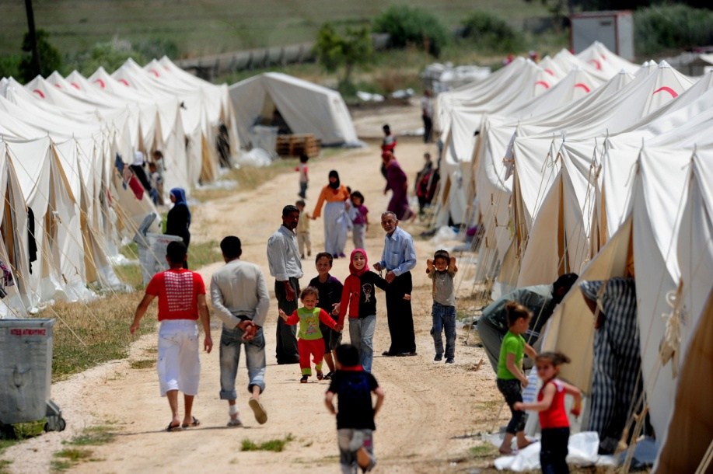

_________________________________________________________________________________

_________________________________________________________________________________

6 Trek lijnen tussen wat bij elkaar hoort. (1,5pt)

1798 |  | Nederland wordt een koninkrijk
1813 |  | Nederland krijgt een parlementaire democratie
1848 |  | Nederland wordt een rechtsstaat

7 Trek lijnen tussen wat bij elkaar hoort. (2pt)

gedogen |  | wet overtreden
misdrijf |  | geen softdrugs verkopen
strafbaar feit |  | ernstige overtreding
wet |  | niets doen na een overtreding

8 Vul het juiste begrip in.

Leg uit wat het begrip absolutisme betekent. (2pt)
__________________________________________________________________________________________________________________________________________________________________

9 Leg uit wat de volgende begrippen met elkaar te maken hebben. Tweede wereld oorlog, organisatie VN, en mensenrechten. (3pt)

_________________________________________________________________________________
_________________________________________________________________________________
_________________________________________________________________________________

10 Op Prinsjesdag leest de koning de troonrede voor. Wat staat er in de troonrede? (2pt)
_________________________________________________________________________

11 Op deze cartoon staan twee partijen tegenover elkaar. Welke twee partijen zijn dit? (2pt)

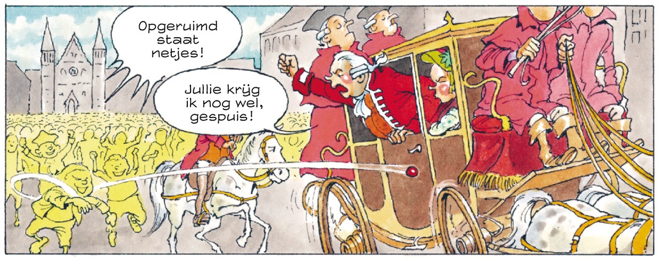

__________________________

__________________________

12 Vul het juiste woord in. (1pt)

Iemand die een misdaad heeft begaan, is een __________________________

13 Waarom kwamen de burgers in opstand tegen koning Lodewijk XVI (16e)? (2pt)

___________________________________________________________________________
___________________________________________________________________________

14 Vul de standenmaatschappij in. (1,5pt)

15 Bekijk de afbeelding. Omcirkel de letter voor het juiste antwoord.
Welke stand woonde in dit paleis in Parijs rond het jaar 1780? (1pt)
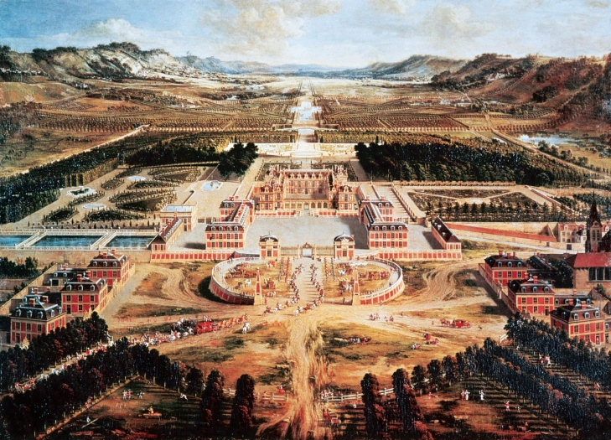
A eerste stand
B tweede stand
C derde stand

